ANCHIALO ZOBU PASTA AR MELNĀS JŪRAS DŪŅU SĀLS ŠĶĪDUMU, 75 ml
Satur 35% Melnās jūras dūņu šķīdumu. Nesatur alkoholu, ftorīdus, parabēnus un mākslīgus saldinātājus.
Stimulē siekalu enzīmu aktivitāti, aizsargā mutes dobuma virsmas audus un aktivizē imūna izsardzības mehānismus. Normalizē mutes dobuma mikrofloras stāvokli, atsvaidzina muti un palīdz notīrīt zobus pašās nepieejamākājās vietās. Palielina zobu emaljas izturību un novērš zobu bojāšanos, samazina smaganu pietūkumu, stiprinatās un apturasiņošanu.Samazina zobu paaugstināto jutīgumu.
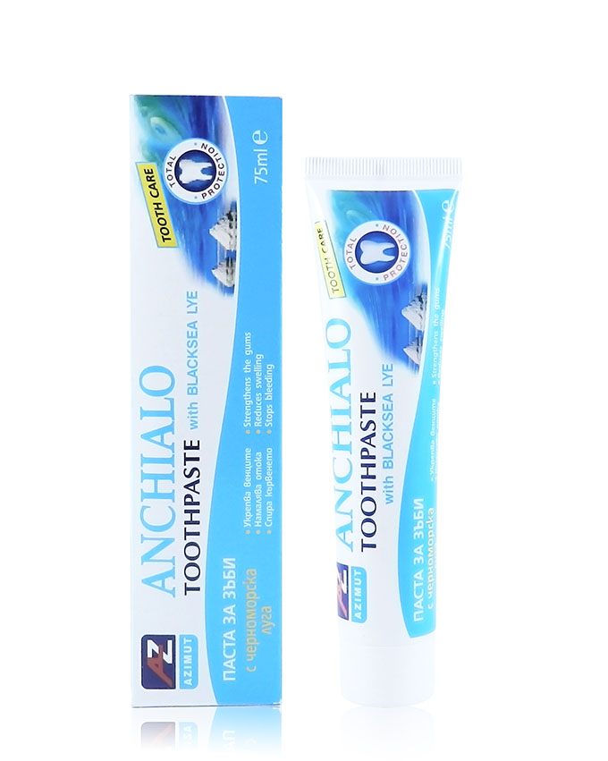
Lietošana: Lietot vismaz 2 reizes dienā. Ir vēlams apvienot ar ANHIALO mutes dobuma skalojamo līdzekli.
Uzmanību: Produkts ir piemērots pieaugušajiem un bērniem no 6 gaduvecuma. Izvairīties no norīšanas!
75 g

АНХИАЛО
ЗУБНАЯ ПАСТА С ЧЕРНОМОРСКОЙ ЛУГОЙ
Увеличивает сопротивление зубной эмали и предотвращает кариес, уменьшает отеки, укрепляет десны и остановить их кровотечение.
35% стабилизированного черноморского щелока от Поморие Солт-Лейк.
Применение: 2-3 раза в день с зубной щеткой. Желательно сочетать с жидкостью для полоскания рта АХНИАЛО.
Внимание: Продукт подходит для взрослых детей старше 6 лет. Нет искусственных подсластителей.
75 g.

ANHIALO MUTES DOBUMA SKALOJAMAIS LĪDZEKLIS AR MELNĀS JŪRAS DŪŅU SĀLS ŠĶĪDUMU, 250 ml un 500 ml
Satur 10% Melnās jūras dūņu šķīdumu. Nesatur alkoholu, ftorīdus, parabēnus un mākslīgus saldinātājus.
Stimulēs iekalu enzīmu aktivitāti, aizsargā mutes dobuma virsmasaudus un aktivizē imūna izsardzības mehānismus. Normalizē mutes dobuma mikrofloras stāvokli, atsvaidzina muti un palīdz notīrīt zobus pašās nepieejamākājās vietās. Palielina zobu emaljas izturību un novērš zobu bojāšanos, samazina smaganu pietūkumu, stiprinatās un apturasiņošanu.
Lietošana: Lietot 2-3 reizes dienā pa 10-15ml, skalojot 30 sekundes. Ir vēlams apvienot ar ANHIALO zobu pastu.
Uzmanību: Produkts ir piemērots pieaugušajiem un bērniem no 6 gadu vecuma. Šķidrumu nenorīt!

АНХИАЛО
ОПОЛАСКИВАТЕЛИ ДЛЯ ПОЛОСТИ РТА С ЧЕРНОМОРСКОЙ ЛУГОЙ, 500 ml, 250 ml
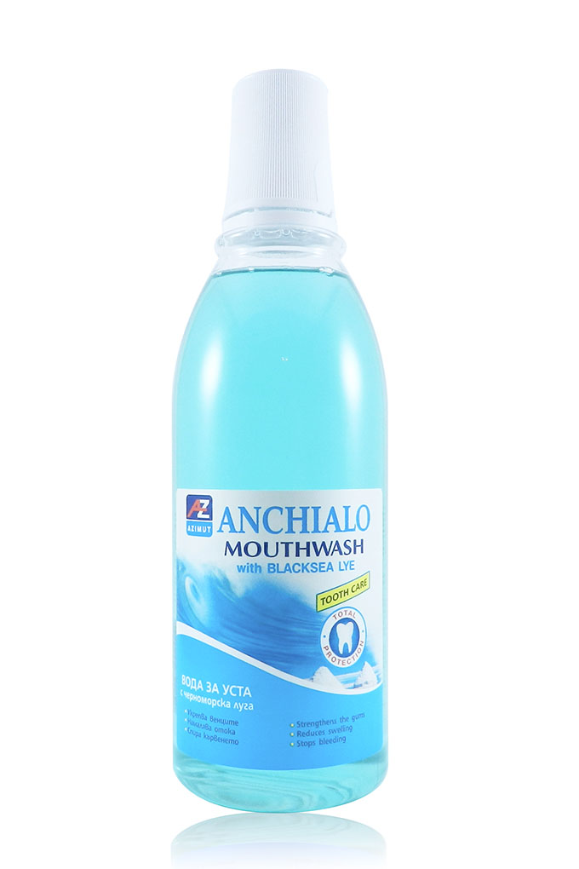
Увеличивает сопротивление зубной эмали и предотвращает кариес, уменьшает отеки, укрепляет десны и остановить их кровотечение.
Содержит 10% Черноморской лугой от Поморие Солт-Лейк.Безалкоголя и парабенов.
Применение: 10-15 мл полоскать рот раствором энергично в течение 30 секунд, 2-3 раза в день. Желательно сочетать с зубной пастой АНХИАЛО.
Внимание: Продукт подходит для взрослых и детейстарше 6 лет. Нет искусственных подсластителей. Не глотать!
Свойства жидкости для полоскания рта АНХИАЛО:
- Нормализует функцию слюны;
- Повышает устойчивость к зубной эмали;
- Нормальный кислотно-щелочной баланс в полости рта;
- Уменьшает отечность десен.
Ингредиенты:
AQUA, GLYCERIN, SORBITOL, MAGNESIUM SULFATE, POLYSORBATE 20, MAGNESIUM SULFATE, MAGNESIUM CHLORIDE, SODIUM CHLORIDE, AROMA, MENTHA PIPERITA OIL, STEVIA REBAUDIANA EXTRACT, 2-BROMO-2-NITROPROPANE-1,3-DIOL, CITRIC ACID, CI 42090

